**Отчёт о проведении в МБОУ « Гимназия № 8 имени А.А.Ахмедова» школьного этапа  Всероссийского конкурса юных чтецов**

**«Живая классика- 2021»**

**11 февраля 2021 года**  среди обучающихся 3-8 классовв МБОУ « Гимназия № 8 имени А.А.Ахмедова» был проведён школьный этап Всероссийского конкурса юных чтецов «Живая классика- 2021».

**Цели и задачи конкурса:**

1 Пропаганда чтения среди детей;

2. Развитие у детей навыков адекватного восприятия печатного печатной информации;

3. Повышение общественного интереса к библиотекам;

4. Повышение уровня грамотности школьников;

5. Поиск и поддержка талантливых детей.

В конкурсе приняли участие 38 учеников нашей гимназии. Очень радостно, что конкурс привлек к себе внимание стольких чтецов. Они проделали большую работу: определились с литературным материалом, выучили прозаический текст достаточно большого объёма, старались добиться выразительности при его чтении, и наконец, немало поволновались перед выступлением на сцене.

В состав жюри вошли:

1.Шапианова З.М. –председатель жюри, руководитель МО учителей гуманитарного цикла, учителей русского языка и литературы;

2. Джанбекова Е.С. –учитель русского языка и литературы;

3. Идалова М.К. – заместитель директора по НМР;

4.Чагаева И.Р. – Зав. ШИБЦ МБОУ «Гимназия № 8 им. А.А.Ахмедова».

Ребята читали отрывки из произведений русской и зарубежной классики, современной литературы.

По словам руководителя кафедры МО учителей русского языка и литературы З.М. Шапиановой все юные чтецы читали наизусть любимые прозаические произведения со сцены с удовольствием и очень старались произвести хорошее впечатление. И жюри с удовольствием прослушало выступления всех, отметило достаточно хороший уровень их подготовки. За что хочется поблагодарить всех, кто готовил ребят: и учителей, и родителей.

И, безусловно, особых слов благодарности заслуживают сами участники. Каждый был по-своему интересен, неповторим и необычен. Перед жюри стояла трудная задача, выбрать лучших.

Оценивается выступление чтецов по 4 критериям: выбор текста ( органичность его для исполнителя), глубина понимания смысла текста, способность донести его до зрителя (эстетическое, интеллектуальное и эмоциональное воздействие) и грамотность речи.

**Победителями названы:**

**Начальное звено:**

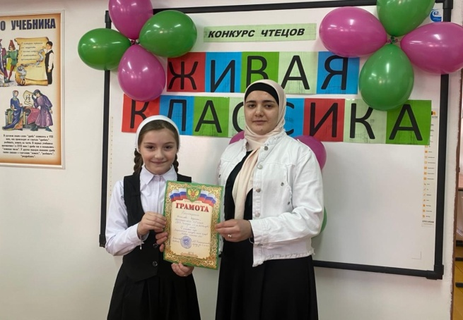

**1-е место** - Исмаилова Хадижат – 3 «Б» класс, произведение В. Драгунского «Шиворот-навыворот»

**2-е место** – Салбанова Сафият – 4 «А» класс, произведение Н.Михайловского

«Тёма и Жучка».

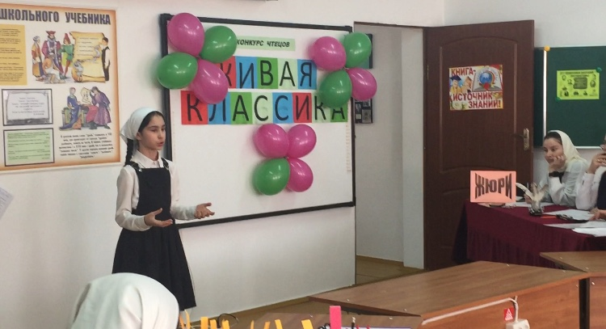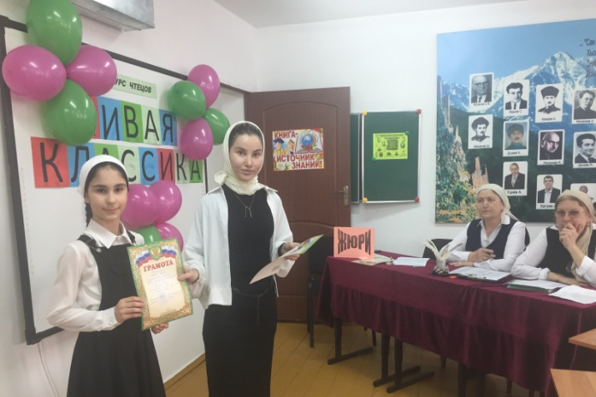

**2-е место**-Макшиева Амина – 4 «А» класс, притча

«Сделанное тобой к тебе же и вернётся»

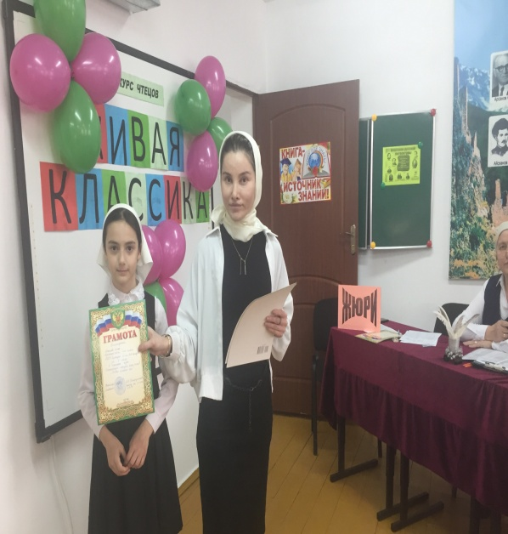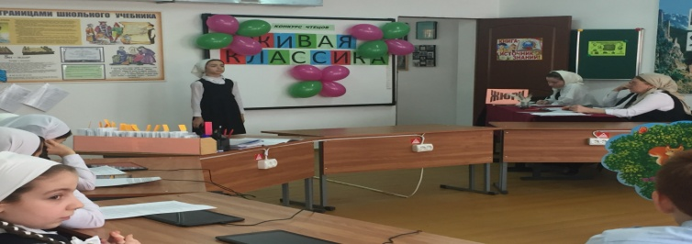

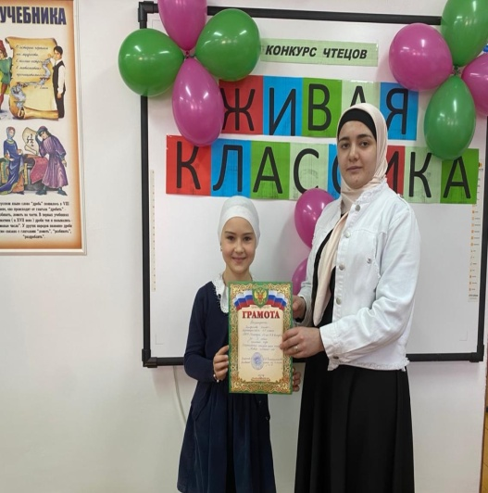

3-е место – Хамадгалеева Аминат – 3 «Б» класс,

произведение Виктора Голявкина «Не везёт»

**Среднее звено:**

**1-е место** - Вахидова Фереде – 8 класс, произведение Ю.Яковлева «Сердце земли»

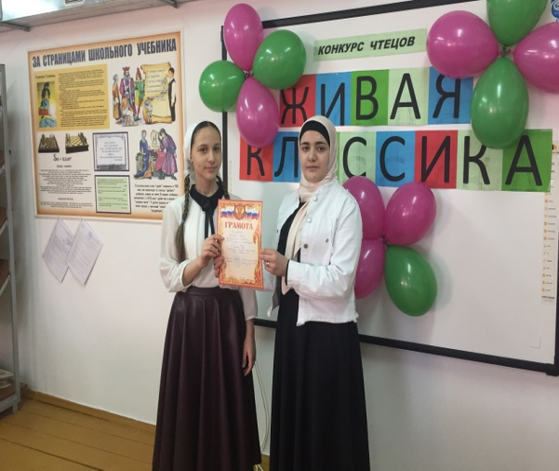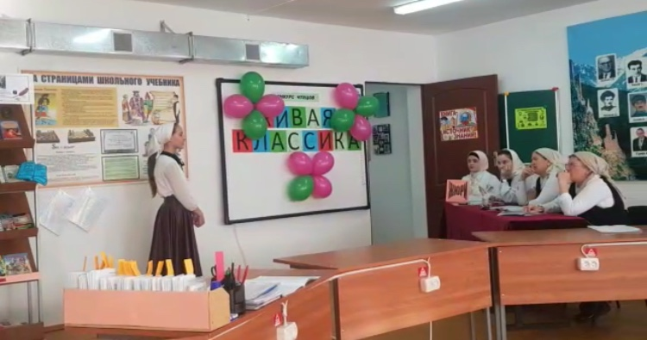

**2-е место** - Яхиева Иман – 7 «Б» класс,

произведение Ж.Верна «Дети капитана гранта»

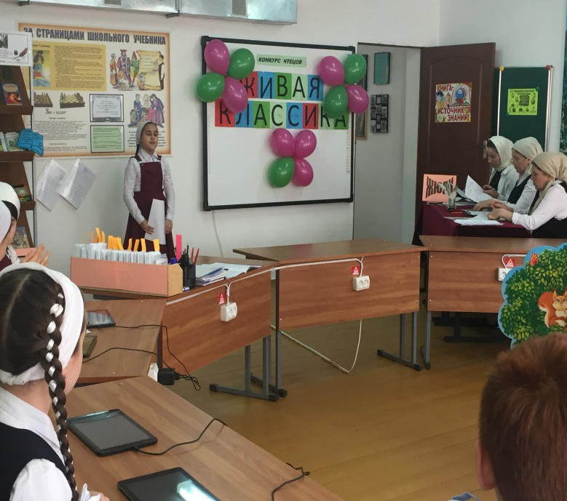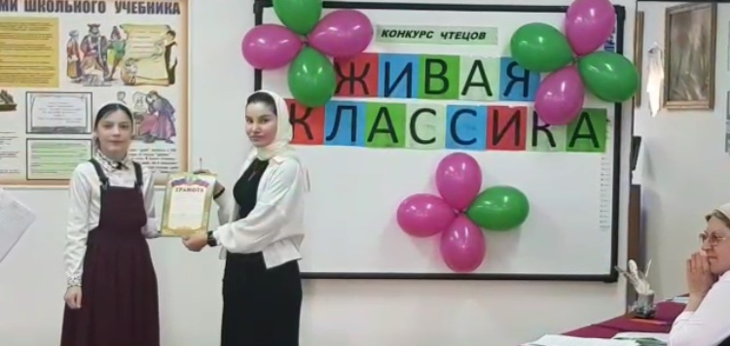  
 **3-е место** – Сатиханова Ясмина – 5 «Б» класс,

произведение В.А.Осеева «Волшебное слово»

Вахидова Фереде, ученица 8 класса будет заявлена для участия в муниципальном туре Всероссийского конкурса юных чтецов «Живая классика».

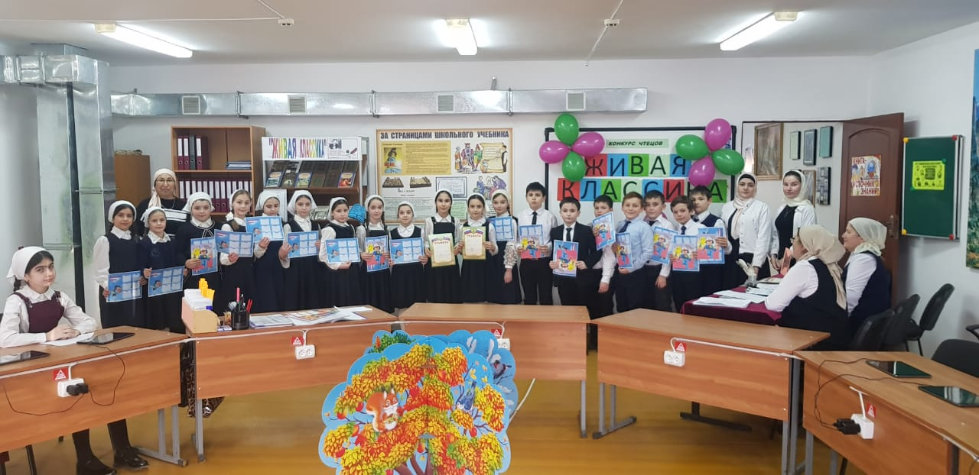

Победители были награждены грамотами, а остальные участники конкурса получили небольшие, необходимые в учебной деятельности подарки.

**Спасибо всем участникам, ещё раз!**